Бизнес область: сервис потоковой передачи музыки
Бизнес процесс: прослушивание треков пользователем
Уровень детализации (grain): одно прослушивание конкретного трека одним пользователем в определённое время
Таблицы измерений:
- Dim_time – таблица, сохраняющая временной отпечаток прослушивания трека
- surrogateKey – INTEGER, UNIQUE, PK
- timeKey – INTEGER, FK
- time – TIME
- date – DATE
- Dim_user – таблица , сохраняющая информацию о пользователях
- userKey – INTEGER, UNIQUE, PK
- username – VARCHAR(50)
- email – VARCHAR(50)
- gender – VARCHAR(50)
- privilege – BOOLEAN
- Dim_country – таблица которая описывает страны
- countryKey – INTEGER, UNIQUE, PK
- countryName – VARCHAR(50)
- region – VARCHAR(50)
- time_zone – VARCHAR(50)
- Dim_song – таблица хранящая информацию о песнях
- songKey – INTEGER, UNIQUE, PK
- title – VARCHAR(50)
- authorName – VARCHAR(50)
- albumName – VARCHAR(50)
- duration – TEXT
- genre - VARCHAR(50)
Таблица фактов:
Таблица фактов является центральной и служит связующим элементом между измерениями. Она содержит ключи для времени, пользователя, песни, страны и информации о времени прослушивания, также имеются некоторые флаги для помощи в аналитике, и вся система фиксирует конкретное событие — прослушивание трека.
Диаграмма:
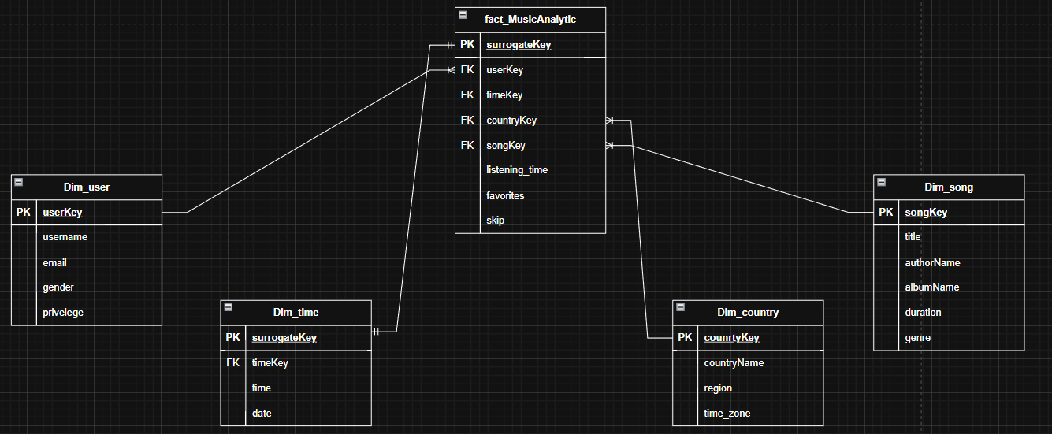
Примеры запросов для данного Data Warehouse:
Пример 1: Какой гендер чаще всего слушает музыку?
select gender, count(gender)
from FACT_MUSICANALYTIC
inner join DIM_USER on fact_musicanalytic.USERKEY = dim_user.USERKEY
group by dim_user.GENDER
having count(GENDER) = (
select max(count)
from (select gender,COUNT(gender) as count
from FACT_MUSICANALYTIC
inner join DIM_USER on fact_musicanalytic.USERKEY = dim_user.USERKEY
group by dim_user.GENDER )
limit 1
);
Пример 2: Топ 10 стран в которых чаще всего слушают музыку
select countryName, count(countryName)
from FACT_MUSICANALYTIC
inner join DIM_COUNTRY on FACT_MUSICANALYTIC.COUNTRYKEY = DIM_COUNTRY.COUNTRYKEY
group by COUNTRYNAME
order by count(COUNTRYNAME) DESC
limit 10;
Пример 3: Кто больше всех прослушал песен
select username, count(username)
from FACT_MUSICANALYTIC
inner join DIM_USER on DIM_USER.USERKEY = FACT_MUSICANALYTIC.USERKEY
group by dim_user.USERNAME
HAVING count(username) = (
select max(count)
from (select count(username) as count
from FACT_MUSICANALYTIC
inner join DIM_USER on DIM_USER.USERKEY = FACT_MUSICANALYTIC.USERKEY
group by USERNAME
))
limit 1;
Пример 4: какие любимые песни прослушали пользователи
select username , title
from FACT_MUSICANALYTIC
inner join DIM_USER on fact_musicanalytic.USERKEY = dim_user.USERKEY
inner join DIM_SONG on fact_musicanalytic.SONGKEY = dim_song.SONGKEY
where favorites = True;
Пример 5: кто прослушал песню после полудня
SELECT username , time
from FACT_MUSICANALYTIC
inner join DIM_time on fact_musicanalytic.TIMEKEY = dim_time.TIMEKEY
inner join DIM_USER on fact_musicanalytic.USERKEY = dim_user.USERKEY
where time > TIME ‘12:00:00’;

